ŚWIADECTWA ENERGETYCZNE

[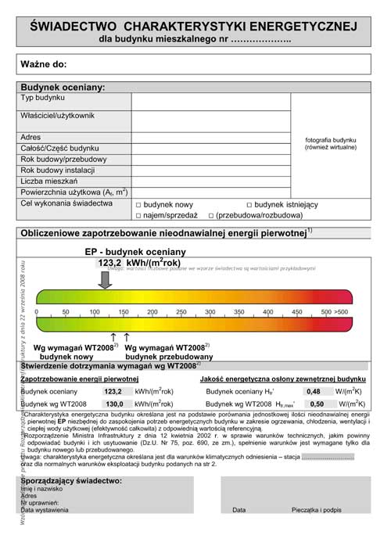](http://swiadectwaenergetyczne1.home.pl/certbud.eu/images/swiadectwo%20charakterystyki%20energetycznej.jpg)

**Od 1 stycznia 2009 r. wszedł w życie obowiązek sporządzania świadectw charakterystyki energetycznej**

Ustawa z dnia 19 września 2007 r o zmianie ustawy Prawo Budowlane (Dziennik Ustaw nr. 191 z dnia 18 października 2007 r. poz. 1373) wprowadza w Polsce system świadectw energetycznych dla budynków o różnej funkcji i przeznaczeniu, ich samodzielnych części oraz lokali mieszkalnych, a także system kontroli źródeł ciepła (kotłów) i urządzeń klimatyzacyjnych.

Świadectwo energetyczne jest dokumentem, który określa wielkość zapotrzebowania na energię niezbędną do zaspokojenia potrzeb związanych z użytkowaniem budynku lub lokalu, czyli energii na potrzeby ogrzewania, przygotowania ciepłej wody, wentylacji i klimatyzacji, a w przypadku budynków użyteczności publicznej również oświetlenia. W świadectwie ocenia się wielkość zapotrzebowania na energię wynikającą z przeznaczenia i standardu budynku oraz jego systemów instalacyjnych, czyli na podstawie jego stałych, obiektywnych cech, a nie na podstawie pomiaru zużycia energii, gdyż trudno poddać obiektywnej ocenie sposób użytkowania budynku przez jego użytkowników.

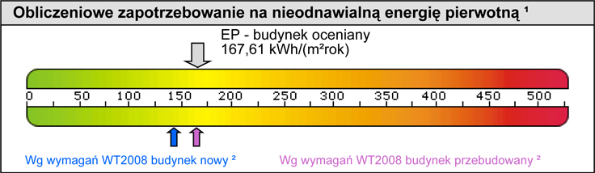

Obowiązek posiadania świadectwa charakterystyki energetycznej budynku, lokalu mieszkalnego lub części budynku stanowiącej samodzielną całość techniczno-użytkową wynika z prawa europejskiego. Zobowiązania państw członkowskich Unii Europejskiej zapisane w dyrektywie 2002/91/WE w sprawie charakterystyki energetycznej budynków zostały wprowadzone do polskiego prawa przez nowelizację ustawy Prawo budowlane. Celem wprowadzenia obowiązku sporządzania świadectw jest promowanie budownictwa efektywnego energetycznie i zwiększanie świadomości społecznej w zakresie możliwości uzyskania oszczędności energii w budownictwie.

**Świadectwa energetyczne to:**

* nowe źródło oceny jakości użytkowej i wartości rynkowej budynku lub lokalu,
* to obiektywna ocena cech energetycznych budynków, ich wyodrębnionych części i lokali mieszkalnych,
* to pełna świadomość jakości energetycznej budynków i lokali dla ich właścicieli, nabywców i najemców
* to impuls skłaniający do projektowania i budowy budynków energooszczędnych oraz do termomodernizacji budynków istniejących.
* to rynkowe narzędzie stymulowania oszczędności energii w budynkach i lokalach mieszkalnych

**Kto i w jakich sytuacjach zainteresowany jest świadectwem**

Obowiązek dostarczenia certyfikatu w przypadku nowych budynków leży po stronie inwestora, w przypadku sprzedaży lub wynajmu po stronie sprzedającego/wynajmującego. Dla budynków oddawanych do użytkowania dokument taki składa się wraz z wnioskiem o odbiór robót budowlanych i otrzymaniem pozwolenia na użytkowanie do odpowiedniej jednostki nadzoru budowlanego. Przy sprzedaży i wynajmie – dołącza się go do dokumentacji do aktu notarialnego sprzedaży lub przedstawia do wglądu w przypadku najmu.

Właściciel budynku jest obowiązany zapewnić sporządzenie świadectwa charakterystyki energetycznej budynku, jeżeli:  
1) upłynął termin ważności świadectwa charakterystyki energetycznego budynku;  
2) w wyniku przebudowy lub remontu budynku, uległa zmianie jego charakterystyka energetyczna.  
W przypadku opracowania świadectwa charakterystyki energetycznej budynku o powierzchni użytkowej przekraczającej 1000 m2, który jest zajmowany przez organy administracji publicznej lub w którym świadczone są usługi znacznej liczbie osób, jak dworce, lotniska, muzea, hale wystawiennicze, świadectwo charakterystyki energetycznej powinno być umieszczone w widocznym miejscu w budynku.

**Korzyści**

* dokument wymagany prawem przy uzyskiwaniu pozwolenia na budowę (raport projektowanej charakterystyki energetycznej – odmiana świadectwa charakterystyki energetycznej)
* dokument wymagany prawem w przypadku oddawania budynku do użytkowania po zakończeniu procesu budowy bądź rozbudowy.
* dokument potrzebny podczas sprzedaży nieruchomości
* dokument zawierający cenne informacje nt. potencjalnych możliwych działań w celu ograniczenia kosztów użytkowania danego obiektu budowlanego poprzez ograniczenie jego energochłonności.
* dokument stanowi rozpoznawalną informację promującą dany obiekt budowlany (budynek energooszczędny)

**Przepisów w sprawie obowiązku sporządzania świadectw charakterystyki energetycznej nie stosuje się do budynków:**  
1) podlegających ochronie na podstawie przepisów o ochronie zabytków i opiece nad zabytkami;  
2) używanych jako miejsca kultu i do działalności religijnej;  
3) przeznaczonych do użytkowania w czasie nie dłuższym niż 2 lata;  
4) niemieszkalnych służących gospodarce rolnej;  
5) przemysłowych i gospodarczych o zapotrzebowaniu na energię nie większym niż 50 kWh/(m2*rok);  
6) mieszkalnych przeznaczonych do użytkowania nie dłużej niż 4 miesiące w roku;  
7) wolnostojących o powierzchni użytkowej poniżej 50 m2.

[Nowelizacja Ustawy Prawo Budowlane z dnia 19 września 2007, Dz.U. 2007 nr 191 poz. 1373]

Trzeba wyraźnie stwierdzić, że dla właścicieli budynków, które nie są przewidziane do sprzedaży ani modernizacji system oceny energetycznej nie wprowadza żadnych nowych obciążeń finansowych, gdyż ich po prostu nie dotyczy.

**Kto może sporządzić świadectwo charakterystyki energetycznej?**

* Ustawa z dnia 27 sierpnia 2009 r. o zmianie ustawy Prawo budowlane oraz ustawy o gospodarce nieruchomościami (Dz. U. Nr 161, poz. 1279) rozszerza krąg osób uprawnionych do sporządzania świadectw oraz określa sytuacje, w których powstaje obowiązek sporządzenia świadectwa charakterystyki energetycznej lokalu mieszkalnego.
* Świadectwo charakterystyki energetycznej budynku, lokalu mieszkalnego lub części budynku stanowiącej samodzielną całość techniczno-użytkową może sporządzać osoba, która:  
  1) posiada pełną zdolność do czynności prawnych;  
  2) ukończyła, w rozumieniu przepisów o szkolnictwie wyższym, co najmniej:  
  a) studia magisterskie albo  
  b) studia inżynierskie na kierunkach: architektura, budownictwo, inżynieria środowiska, energetyka lub pokrewnych;  
  3) nie była karana za przestępstwo przeciwko mieniu, wiarygodności dokumentów, obrotowi gospodarczemu, obrotowi pieniędzmi i papierami wartościowymi lub za przestępstwo skarbowe;  
  4) posiada uprawnienia budowlane w specjalności architektonicznej, konstrukcyjno-budowlanej lub instalacyjnej albo odbyła szkolenie i złożyła z wynikiem pozytywnym egzamin przed ministrem właściwym do spraw budownictwa, gospodarki przestrzennej i mieszkaniowej.
* Za równorzędne z odbyciem szkolenia oraz złożeniem z wynikiem pozytywnym egzaminu uznaje się ukończenie, nie mniej niż rocznych, studiów podyplomowych na kierunkach: architektura, budownictwo, inżyniera środowiska, energetyka lub pokrewne w zakresie audytu energetycznego na potrzeby termomodernizacji oraz oceny energetycznej budynków. Program studiów podyplomowych, powinien uwzględniać problematykę objętą programem szkoleń określonym, w drodze rozporządzenia.

Osoba sporządzająca świadectwo charakterystyki energetycznej budynku, lokalu mieszkalnego lub części budynku stanowiącej samodzielną całość techniczno użytkową obowiązana jest:

1) przechowywać sporządzone świadectwa przez okres 10 lat;  
2) wykonywać czynności związane ze sporządzaniem świadectwa charakterystyki energetycznej z należytą starannością uwzględniając w szczególności rozwój wiedzy technicznej oraz zmiany w przepisach prawa;  
3) zawrzeć umowę ubezpieczenia odpowiedzialności cywilnej za szkody wyrządzone w związku ze sporządzaniem świadectwa charakterystyki energetycznej.

**Uwaga.**

Świadectwo charakterystyki energetycznej nie może być sporządzone przez właściciela budynku, lokalu lub będącej nieruchomością części budynku stanowiącej samodzielną całość techniczno-użytkową oraz osobę, której przysługuje spółdzielcze własnościowe prawo do lokalu.

Świadectwo charakterystyki energetycznej zawierające nieprawdziwe informacje o wielkości energii jest wadą fizyczną rzeczy w rozumieniu przepisów ustawy z dnia 23 kwietnia 1964 r. - Kodeks cywilny (Dz. U. Nr 16, poz. 93, z późn. zm.) o rękojmi za wady. Oznacza to odpowiedzialność cywilno - prawną osób sporządzających świadectwo i jednocześnie zezwala na weryfikację. Daje to szansę na zapewnienie odpowiedniej jakości przygotowywanych świadectw charakterystyki energetycznej.  
  
  
**Sporządzanie świadectw energetycznych obejmuje następujące czynności :**

1. Zbieranie danych w naturze ewentualnie uzupełnianych przez pomiary i badania.
2. Obliczenie szeregu danych takich jak wielkość ogólna i wskaźniki sezonowego zapotrzebowanie energii na poszczególne cele (ogrzewanie i wentylacja, ciepła woda, chłodzenie, oświetlenie) oraz wartości porównawczych.
3. Sporządzenie świadectwa energetycznego wg ustalonego wzoru , zawierającego identyfikację budynku i opis jego cech, obliczone wielkości i wskaźniki dotyczące zapotrzebowania energii użytkowej, energii końcowej i energii pierwotnej oraz wskazania dotyczące możliwości poprawy obecnej jakości budynku.

Szczegółową metodykę obliczania charakterystyki energetycznej budynków i lokali określa rozporządzenie Ministra Infrastruktury z 6 listopada 2008 (Dz.U.201, poz. 1240).

**Podstawowe przepisy**

  
**Ogólną podstawę opracowania świadectw energetycznych** stanowi ustawa z 19.09.2007 o zmianie ustawy-Prawo Budowlane (Dziennik Ustaw nr 191, poz. 1373 ) oraz ustawa z 27.08.2009 o zmianie ustawy – Prawo Budowlane i ustawy o gospodarce nieruchomościami (Dz. U. nr 161, poz.1279).

**Szczegółową metodykę obliczania charakterystyki energetycznej budynków i lokali** określa:  
Rozporządzenie Ministra Infrastruktury z dnia 6.11.2008 w sprawie metodologii obliczania charakterystyki energetycznej budynku i lokalu mieszkalnego lub części budynku stanowiącej samodzielną całość techniczno-użytkową oraz sposobu sporządzania i wzorów świadectw ich charakterystyki energetycznej (Dz.U.nr 201, poz. 1240)  
  
**Metodę obliczania wartości porównawczych** określa:  
Rozparz. Ministra Infrastruktury z 6.11.2008 zmieniające rozporządzenie w sprawie warunków technicznych jakim powinny odpowiadać budynki i ich usytuowanie (Dz.U. nr 201, poz. 1238).

**ZASADY OKREŚLANIA CHARAKTERYSTYKI ENERGETYCZNEJ**

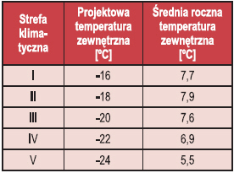  
1. Obliczenia, które trzeba wykonać w ramach oceny budynku dotyczą zapotrzebowania energii, czyli teoretycznej wielkości przewidywanego zużycia odniesionej do jednego roku. Ta wielkość stanowi **obiektywną ocenę jakości** **energetycznej budynku** i może się różnić od pomierzonej ilości zużytej energii, która to wielkość zależy także od sposobu użytkowania, a więc nie może być podstawą obiektywnej oceny.

Zapotrzebowanie ciepła oblicza się zakładając **normatywne warunki użytkowe**, czyli:

* temperatury w pomieszczeniach ustalone w Rozporządzeniu w sprawie warunków technicznych jakim powinny odpowiadać budynki ,
* najniekorzystniejsze temperatury zewnętrzne ustalone dla danej strefy klimatycznej w normie PN-82/B- 02403 „Temperatury obliczeniowe zewnętrzne”,
* średnie miesięczne temperatury zewnętrzne i wielkości promieniowania słonecznego dla poszczególnych miesięcy - według średnich wieloletnich danych określonych dla najbliżej położonej stacji meteorologicznej,
* wielkość strumienia powietrza wentylacyjnego według normy PN-B/83-03430 „Wentylacja w budynkach mieszkalnych, zamieszkania zbiorowego i użyteczności publicznej. Wymagania.”

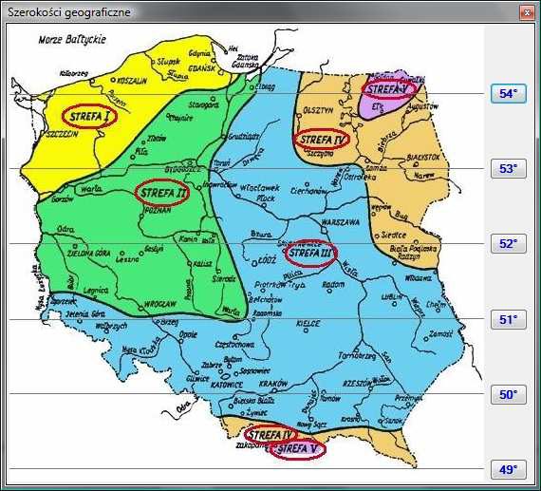  
2. Obliczenia dotyczące zapotrzebowania energii obejmują:

* energię zużywaną na **ogrzewanie i wentylację**,
* energię zużywaną na przygotowanie **ciepłej wody**,
* energię zużywaną na **chłodzenie** (tam gdzie jest stosowane)  
  a w odniesieniu do budynków użyteczności publicznej także:
* energię na **oświetlenie** pomieszczeń.

3. Zapotrzebowanie energii oblicza się kolejno dla wielkości **energii użytkowej** (bezpośrednio wykorzystywanej), wielkości **energii końcowej** (dostarczonej do budynku, uwzględniającej straty wynikające ze sprawności systemów instalacyjnych) oraz wielkości **energii pierwotnej** (uwzględniającej straty przy wytwarzaniu i przesyle energii oraz rodzaj nośnika energii).

4. Ocenę wielkości zapotrzebowania energii użytkowej na cele ogrzewania, wentylacji i chłodzenia dokonuje się **metodą bilansową miesięczną** wg normy PN-EN ISO 13790 :2008

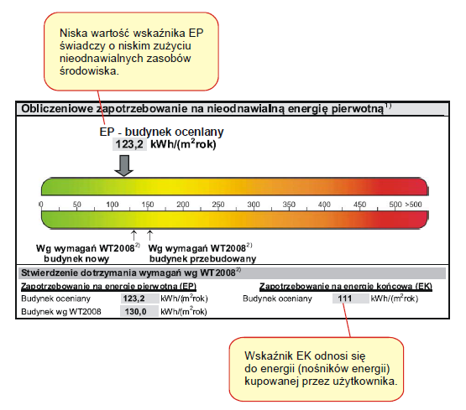

5.Na pierwszej stronie **Świadectwo energetyczne** podaje dla ocenianego budynku lub lokalu wskaźnik EP, który stanowi syntezę informacji o jakości energetycznej czyli o cechach, które wpływają na poziom zużycia energii w budynku czy lokalu.  
**Wskaźnik EP** wyraża wielkość rocznego zapotrzebowania na energię pierwotną niezbędną do zaspokojenia potrzeb związanych z użytkowaniem budynku, odniesioną do 1 m2 powierzchni użytkowej, podany w kWh/m2/rok .Wskaźnik EP jest to **ilościowa ocena zużycia energii**. Uzyskane małe wartości wskazują na wysoką efektywność i użytkowanie energii chroniące zasoby i środowisko.  
Świadectwo energetyczne zawiera także porównanie wskaźnika EP z wartością porównawczą) EP wynikająca z wymagań zawartych w przepisach techniczno-budowlanych . To porównanie wskaźnika EP obliczonego w oparciu o dane rzeczywiste ocenianego budynku z wyliczoną wartością referencyjną stanowi **jakościową ocenę energetyczną** budynku.

W przypadku budynków nowych ma to istotne znaczenie, gdyż nowe Warunki Techniczne zakładają możliwość spełnienia ich bądź na podstawie wartości U poszczególnych przegród bądź też właśnie na podstawie wartości EP. Niestety wartość EP nie jest w jakikolwiek sposób wartością informacyjną dla osób nieznających się na kwestiach efektywności energetycznej.  
  
Świadectwo zawiera także **wskaźnik EK**, wyrażony w kWh/m2/rok, który wyraża zapotrzebowanie na energię końcową dla ogrzewania (ewentualnie chłodzenia), wentylacji i przygotowania ciepłej wody użytkowej. Jest to ilość energii bilansowana na granicy budynku, czyli ilość energii, która powinna być dostarczona do budynku, aby zapewnić utrzymanie obliczeniowej temperatury wewnętrznej, niezbędnej wentylacji i dostarczenie ciepłej wody użytkowej. Wskaźnik EK jest miarą efektywności energetycznej budynku i jego techniki instalacyjnej. Małe wartości EK sygnalizują niskie zapotrzebowanie i tym samym wysoką efektywność.  
  
6. Wartości porównawcze określa się w oparciu o **dane geometryczne**, które dotyczą budynku ocenianego obliczając zawarte w „Warunkach Technicznych” maksymalną dopuszczalna wartość wskaźnika EP dla nowego budynku.

7. Uzupełnieniem pierwszej strony pod względem charakterystyki energetycznej budynku jest strona druga przedstawiająca obok danych dotyczących przeznaczenia, konstrukcji, powierzchni, kubatury, opisu instalacji zastosowanych w budynku, szczegółowe informacje dot. obliczeniowej wartości zapotrzebowania na energię końcową w podziale na źródło energii oraz zapotrzebowania na energię użytkową, końcową i pierwotną w podziale na ogrzewanie i wentylację, ciepłą wodę, urządzenia pomocnicze, czy też oświetlenie wbudowane, wentylację mechaniczną i nawilżanie oraz chłodzenie.   
  
Na podstawie tych danych możemy w prosty sposób zorientować się w kwestiach, który z elementów budynku zużywa najwięcej energii – dzięki procentowemu przedstawieniu zapotrzebowania na energie pierwotną, końcową i użytkową, wiemy, jakie elementy spośród ogrzewania i wentylacji, ciepłej wody użytkowej i urządzeń pomocniczych są najbardziej energochłonne, względem całego budynku. Pozwala to podjąć decyzję o działaniach zmierzających do ograniczenia zużycia energii.

8**. Dodatkowymi informacjami, które możemy wyczytać ze świadectwa a odgrywają istotną role w dalszej eksploatacji jak również w planowanych dalszych modernizacjach jest strona 3**. Strona 3 świadectwa to uwagi w zakresie możliwości zmniejszenia zapotrzebowania na energię końcowa, czyli tą potencjalną wartość energii, zużywaną w trakcie normalnej eksploatacji budynku. Informacje zawarte w tej części winny być wytycznymi i kierunkami działań modernizacyjnych zarówno w kwestiach osłony budynku, czyli przegród i okien i drzwi jak również w ramach instalacji grzewczych, chłodzących i wentylacji. Odpowiednio przedstawione kierunki lub konkretne działania mogą w znaczący sposób pomóc obniżyć poziom zużycia energii przez budynek. Pamiętać jednak należy, aby przed jakimikolwiek działaniami dokonać szczegółowej analizy budynku i konkretnych usprawnień pod względem zarówno poziomu oszczędności, jaki można uzyskać a jednocześnie opłacalnych i uzasadnionych ekonomicznie inwestycji. Takie szczegółowe opracowanie przedstawiające analizę ekonomiczną i optymalizację rozwiązań nazywa się audytem energetycznym**.**

**Zapytania i składanie zamówień:**

Specjalizujemy się w wykonywaniu świadectw energetycznych dla budynków i lokali. Zatrudnieni przez nas audytorzy, są wpisani do rejestru uprawnionych do sporządzania świadectw charakterystyki energetycznej prowadzonej przez Ministerstwo Infrastruktury. Kontakt [consulting@emeagateway.com](mailto:consulting@emeagateway.com)